Работа по английскому языку для 4 класса.

1.Вид и цель работы: промежуточная аттестация

- оценить уровень языковой подготовки по английскому языку учащихся 4 класса с целью определения владения ими сформированности умений: читать текст с пониманием общего содержания и с пониманием запрашиваемой информации;
- аудировать с целью извлечения конкретной информации и понимания основного содержания услышанного;
- уметь описать свой режим дня.

2.Перечень проверяемых образовательных результатов

1) умение читать и аудировать с пониманием основного содержания;
2) умение извлекать конкретную информацию из прочитанного, услышанного;
3) умение подбирать необходимые по смыслу лексические единицы;
4) умение описать свой день.

3.Перечень проверяемых элементов содержания

1) Повседневная жизнь семьи, хобби
2) Родная страна и страны изучаемого языка
3) Дом, квартира
4) Время

4.Структура работы.

№ задания | Краткое описание задания | Проверяемый результат | Проверяемый элемент содержания | Уровень: базовый (Б), повышенный (П)
1 | Соответствие предложенных картинок содержанию услышанного | 1) | 1) 2) | Б
2 | Множественный выбор  (аудирование) | 2) | 2) | Б
3 | Соответствие предложенных картинок содержанию прочитанного | 1) | 3) | Б
4 | Соответствие утверждений по прочитанному тексту (верно/неверно) | 2) | 3) | Б
5 | Выбор подходящей лексической единицы | 3) | 4) | Б
6 | Описание своего друга с опорой на слова | 3) 4) | 1) 4) | П

Примечание: задания базового уровня составляют не менее 70% работы.
В контрольную работу включены 5 заданий базового уровня и 1 задание повышенного уровня
Уровень сложности заданий определяется уровнями сложности языкового материала и проверяемых умений, а также типом задания.
В работу по английскому языку включены тексты, с помощью которых формируются и отрабатываются навыки общего понимания текстов.

5. Время, отводимое на выполнение работы: 45 мин

6. Дополнительные материалы и оборудование: аудиозапись

7. Система оценивания отдельных заданий и работы в целом.

№ задания | Количество баллов | Комментарий
1 | 5 | За каждый правильный ответ 1 балл (аудирование)
2 | 5 | За каждый правильный ответ 1 балл (аудирование)
3 | 5 | За каждый правильный ответ 1 балл (чтение)
4 | 5 | За каждый правильный ответ 1 балл (чтение)
5 | 5 | За каждый правильный ответ 1 балл (письмо)
6 | 5 | За каждый правильный ответ 1 балл (письмо)

Перевод в 5-балльную систему.

30-26 5 (отлично)
25-21 4 (хорошо)
20-15 3 (удовлетворительно)
14 и меньше 2 (неудовлетворительно)
Примечание: отметка «3» ставится при выполнении более 50% заданий базового уровня.
8. Приложение: таблица Exсel для обработки результатов.
9. Варианты работы.

Задание 1: Послушайте рассказы детей и определите из каких они стран.

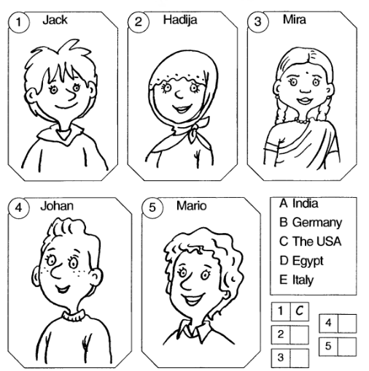
Задание 2: Послушайте рассказ о видах транспорта, которые предпочитает мальчик и отметьте картинки галочкой.
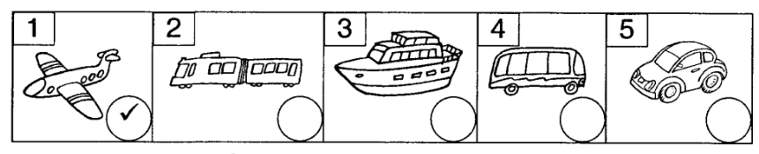
Задание 3: Прочитайте текст и подберите картинки к каждому абзацу.
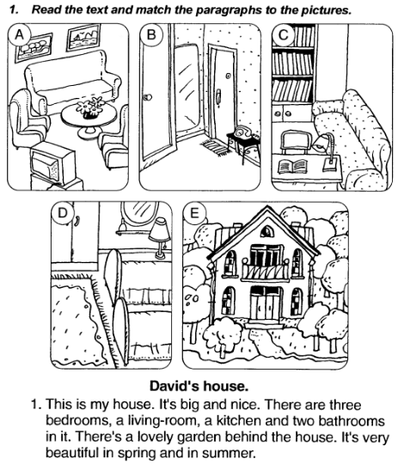
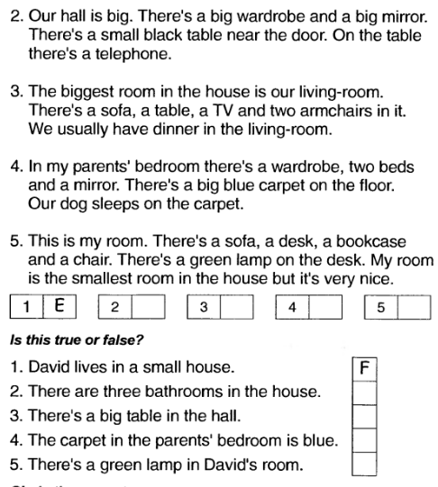
Задание 4: Прочитайте текст еще раз и определите верны ли утверждения
(T - верно, F - неверно)
Задание 5: Соедините фразы с картинками
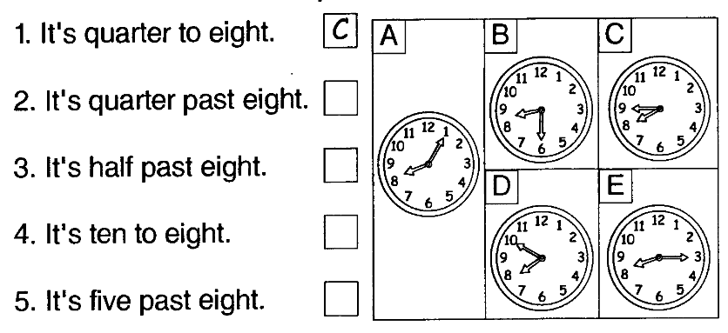
Задание 6: Напишите о своем распорядке дня, используя слова из рамочки.
get up go to school do my homework watch TV go to bed
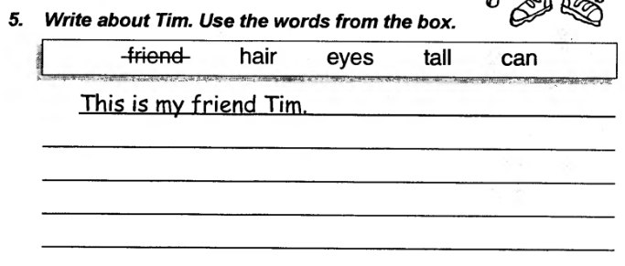
This is my day....

